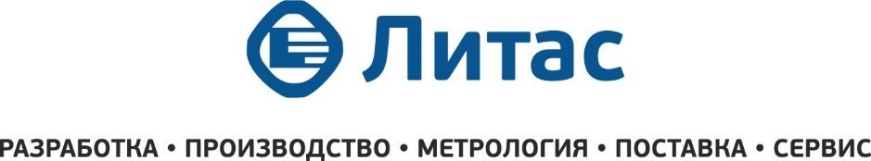

**Сертификат качества №**

**(паспорт)**

**Дата: 04/2025 г.**

1. **Вид продукции:**

Химикат для обработки рентгеновской плёнки для неразрушающего контроля

|  |  |
| --- | --- |
| **Тип материала** | **Номер партии** |
| **Проявитель ЛиНК УПК**  Универсальный однокомпонентный концентрат |  |

1. **Производитель:** ООО «ЛИТАС», РФ, г. Казань
2. **Комплектность:** 2 канистры по 5 литров химиката на 40 литров готового раствора. Рабочий раствор готовится в соответствии с Инструкцией по приготовлению проявителя. Инструкция также нанесена в виде мнемонического изображения на упаковку.
3. Продукция выпускается по **ТУ 20.59.12-060-93074793-2024** из п/ф INDUSTREX.
4. Продукция соответствует требованиям ТУ 20.59.12-060-93074793-2024 и стандартов ISO 11699-1, ASTM E1815.
5. Производство продукции сертифицировано по стандарту **ISO 9001**
6. **Условия хранения:** Химические продукты для обработки рентгеновских плёнок должны храниться в оригинальной запечатанной упаковке в гофротаре или аналоге без доступа света при температуре +5оС/+35оС. При хранении в других условиях сохранение реакционной способности химикатов не гарантируется. Допускается транспортировка химикатов при отрицательных температурах с последующим их хранением при стандартных условиях.
7. **Гарантийный срок хранения**: 2 (два) года от даты изготовления. Срок годности указан на этикетке.
8. **Гарантии:** В случае обоснованных претензий к качеству, продукция с дефектами будет заменена в соответствии с общими условиями продаж. Претензии направлять производителю по адресу: 420095 г. Казань, а/я 155.

М.П ОТК